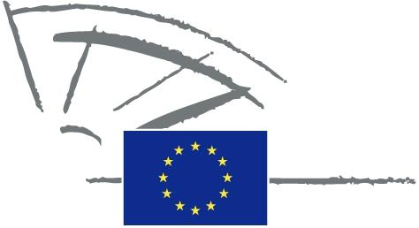
 | EUROPÄISCHES PARLAMENT | 2009 - 2014

<Date>{06/06/2011}6.6.2011</Date> <NoDocSe>0026/2011</NoDocSe>
<TitreType>SCHRIFTLICHE ERKLÄRUNG</TitreType>
<TitreRecueil>eingereicht gemäß Artikel 123 der Geschäftsordnung</TitreRecueil>
<Titre>zur Kontrolle der Hundepopulation in der Europäischen Union</Titre>
<Depute>Daciana Octavia Sârbu, Elisabeth Jeggle, Raül Romeva i Rueda, Adina-Ioana Vălean, Janusz Wojciechowski </Depute>
Fristablauf: <DateForclusion>{06/10/2011}6.10.2011</DateForclusion>

0026/2011
Schriftliche Erklärung zur Kontrolle der Hundepopulation in der Europäischen Union
Das Europäische Parlament,
– unter Hinweis auf Artikel 13 des Vertrags von Lissabon,
– unter Hinweis auf die Entschließung des Europäischen Parlaments vom 5. Mai 2010 zur Bewertung und Beurteilung des Aktionsplans für Tierschutz 2006–2010
– gestützt auf Artikel 123 seiner Geschäftsordnung,
A. in der Erwägung, dass Tiere gemäß dem Vertrag fühlende Wesen sind und die EU und die Mitgliedstaaten den Erfordernissen des Wohlergehens der Tiere in vollem Umfang Rechnung tragen müssen,
B. in der Erwägung, dass streunende Tiere in manchen Mitgliedstaaten eine Gefahr für die öffentliche Gesundheit und Sicherheit darstellen,
C. in der Erwägung, dass in einigen Mitgliedstaaten derzeit drastische Maßnahmen gegen streunende Tiere ergriffen werden,
1. fordert die Kommission auf sicherzustellen, dass der in Artikel 13 des Vertrags genannte Grundsatz von den Mitgliedstaaten befolgt wird;
2. fordert die Mitgliedstaaten auf, umfassende Strategien zur Kontrolle der Hundepopulation anzunehmen, die unter anderem Maßnahmen wie Gesetze zur Kontrolle der Hundepopulation und gegen Tiermisshandlung, Unterstützung veterinärmedizinischer Eingriffe einschließlich Tollwutimpfung und Sterilisation im erforderlichen Rahmen, um die Zahl unerwünschter Hunde zu kontrollieren, und die Förderung einer verantwortungsvollen Haustierhaltung umfassen;
3. fordert die Kommission auf, die Mitgliedstaaten aufzurufen, eine verpflichtende Identifizierung und Registrierung aller Hunde mithilfe EU-weit kompatibler Systeme einzuführen, um die Verbreitung von Krankheiten zu vermeiden;
4. beauftragt seinen Präsidenten, diese Erklärung mit den Namen der Unterzeichner der Kommission und den Regierungen der Mitgliedstaaten zu übermitteln.

